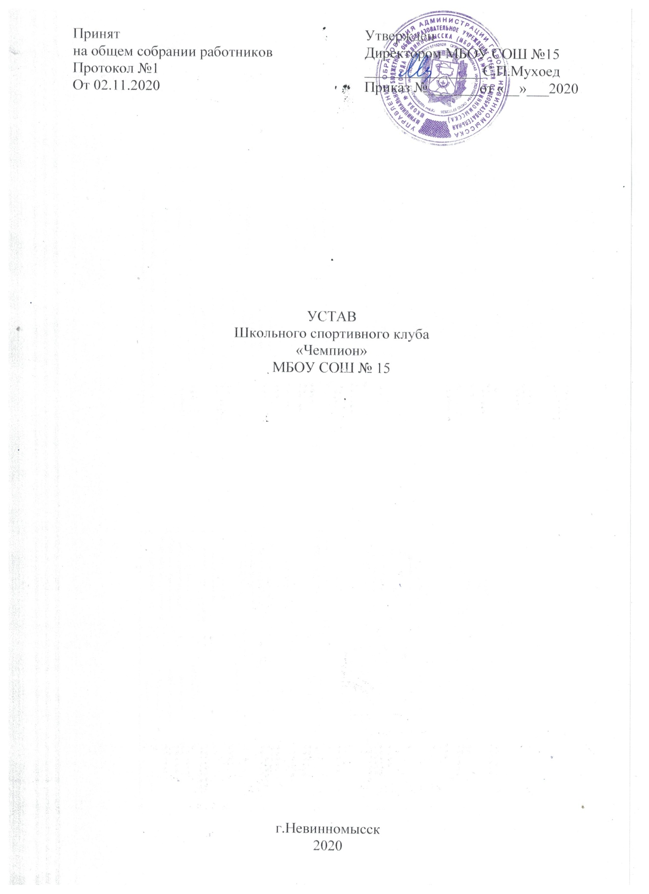

1. **Общие положения**

Общественное объединение школьный спортивный клуб «Чемпион» именуемая в дальнейшем – ШСК, является добровольным общественным объединением обучающихся, созданным с целью координации и объединения усилий членов клуба для реализации уставных целей и задач.

**Полное наименование:** школьный спортивный клуб «Чемпион».

Настоящий устав разработан в соответствии с Законом РФ «Об образовании» (ст. 12.п.8; ст.32, п.2.21), «О физической культуре и спорте в РФ» (ст.12. п.2; ст.15); Гражданским кодексом РФ (ст.52), Федеральным законом от 19 мая 1995 г. № 82-ФЗ «Об общественных объединениях» и настоящим Порядком осуществления деятельности школьных спортивных клубов (в том числе в виде общественных объединений), не являющимися юридическими лицами, утвержденным приказом Министерства просвещения РФ от 23 марта 2020г. № 117, настоящего Устава.

* Деятельность ШСК основывается на принципах добровольности, равноправия всех его участников, самоуправления и законности.
* ШСК может иметь символику, название, эмблему, флаги, вымпелы, единую спортивную форму и иные знаки отличия.
* ШСК не является юридическим лицом и не может от своего имени приобретать и осуществлять имущественные и неимущественные права, нести обязанности и ответственность.

1. **Цели и задачи ШСК**

ШСК создается в целях широкого привлечения обучающихся, родителей и педагогических работников МБОУ СОШ № 15 к регулярным занятиям физической культурой и спортом, формирование здорового образа жизни, организации активного отдыха, повышение уровня физического развития.

Достижение указанных целей осуществляется посредством решения следующих стоящих перед ШСК задач:

* создание условий для развития массовых и индивидуальных форм физкультурно- оздоровительной и спортивной работы в школе;
* организация различных форм спортивной жизни среди обучающихся школы;
* привлечение обучающихся школы к объединению на основе общности интересов;
* воспитание у обучающихся образовательной организации устойчивого интереса к систематическим занятиям физической культурой, спортом, к здоровому образу жизни.
* Для достижения указанной цели ШСК осуществляет следующие виды деятельности:
* создание сети физкультурного актива во всех классах школы;
* содействие открытию спортивных направлений в школе;
* агитационная работа в области физкультуры и спорта, информирование обучающихся о развитии спортивного движения;
* проведение спортивно-массовых мероприятий, соревнований среди обучающихся школы и с воспитанниками других ШСК;
* подготовка обучающихся ШСК для участия в соревнованиях различного уровня;
* осуществление подготовки членов ШСК к выполнению нормативов испытаний (тестов) комплекса ГТО;
* организация и проведение физкультурных и спортивных мероприятий, направленных на реализацию комплекса ГТО;
* утверждение положений (регламентов) о таких мероприятиях;
* внедрение физической культуры в быт обучающихся, проведение спортивно-массовой и оздоровительной работы в школе;
* организация активного спортивно-оздоровительного отдыха обучающихся (походы, туризм ит.п.).

В своей деятельности ШСК активно взаимодействует с иными общественными организациями, молодежными объединениями, активно участвует в спортивной жизни школы.

1. **Права ШСК**

ШСК имеет право в порядке, предусмотренном действующим законодательством:

* свободно распространять информацию о своей деятельности;
* проводить собрания;
* представлять и защищать свои права, законные интересы своих членов и участников в органах государственной власти, органах местного самоуправления и общественных объединениях;
* выступать с инициативами по вопросам, имеющим отношение к реализации своих уставных целей, вносить предложения органы управления школой;
* поддерживать прямые контакты и связи с другими спортивными организациями и ШСК;
* осуществлять иные полномочия, предусмотренные законами об общественных объединениях.

ШСК может осуществлять иные права, предусмотренные действующим законодательством РФ, и соответствующие уставным целям и задачам ШСК.

1. **Обязанности ШСК**

ШСК обязан:

* соблюдать законодательство Российской Федерации, общепризнанные принципы и нормы, касающиеся сферы своей деятельности, а также нормы, предусмотренные настоящим уставом и иными учредительными документами;
* ежегодно информировать общественность о своей деятельности.

1. **Члены ШСК, их права и обязанности**

* Членами ШСК могут быть физические лица, достигшие возраста 6,6лет.
* Исключение из членов ШСК производится решением Совета ШСК за неоднократное нарушение членом ШСК обязанностей, предусмотренных настоящим уставом.

1. **Члены ШСК имеют право:**

* пользоваться спортивным инвентарем, оборудованием и сооружениями, а также методическими пособиями;
* получать консультации преподавателей ШСК;
* вносить предложения по совершенствованию работы ШСК;
* принимать участие в общих собраниях;
* получать информацию о планируемых ШСК мероприятиях;
* участвовать во всех мероприятиях, проводимых ШСК.

1. **Члены ШСК обязаны:**

* соблюдать Устав ШСК;
* выполнять решения руководящих органов ШСК;
* активно участвовать в работе органов, в которые ониизбраны;
* соблюдать правила техники безопасности при проведении занятий, установленный порядок работы ШСК;
* бережно относиться к спортивному инвентарю, оборудованию, сооружениям и иному имуществу;
* показывать личный пример здорового образажизни.

1. **Руководящие органы**

**Общее собрание**

Высшим руководящим органом ШСК является общее собрание членов, созываемое Советом ШСК не реже одного раза в год.

* Внеочередное общее собрание может быть созвано по требованию не менее чем одной трети членов ШСК.
* Инициаторы проведения общего собрания обязаны известить об этом собрании всех членов ШСК.
* Общее собрание правомочно:
* Если в его работе принимают участие более половины членов ШСК, направивших в Совет ШСК уведомление согласно настоящему Уставу;
* -Все решения принимаются простым большинством голосов от числа присутствующих на общем собрании членов иучастников.
* К исключительной компетенции общего собрания относятся:
* реорганизация и ликвидация ШСК;
* утверждение Устава, внесение изменений и дополнений в Устав;
* выбор членов Совета ШСК;
* утверждение ежегодного отчета Совета ШСК;

**Совет ШСК, Руководитель Совета ШСК**

* Постоянно действующим руководящим органом ШСК является Совет ШСК, избираемый общим собранием на 2 года и подотчетный общему собранию членов.
* Члены Совета ШСК из своего состава выбирают председателя совета на срок действия полномочий совета по согласованию с администрацией школы. Председатель клуба является его непосредственным руководителем.
* В период между Общими собраниями, Совет действует от имени ШСК.
* Совет ШСК решает все вопросы, связанные с деятельностью ШСК, кроме тех, что отнесены к исключительной компетенции общего собрания.
* Содействует реализации инициатив обучающихся во внеурочной деятельности: изучает интересы и потребности школьников в сфере внеурочной деятельности, создает условия для их реализации, привлекает обучающихся к организации воспитательной и спортивной работы в школе.
* В ходе своей деятельности содействует разрешению конфликтных вопросов:
* участвует в решении проблем школы, согласовании интересов обучающихся, педагогов и родителей (законных представителей), организует работу по защите прав обучающихся, укреплению дисциплины и порядка.
* Все решения принимаются простым большинством голосов от общего числа членов Совета ШСК.
* Порядок внесения дополнений и изменений вУстав
* Изменения и дополнения в Устав вносят по решению общего собрания членов и участников.
* Изменения и дополнения в Уставе ШСК приобретают силу с момента принятие решения о внесении изменений и дополнений в Устав на общем собрании членов и участников ШСК.

1. **Реорганизация и ликвидация ШСК**

Реорганизацию ШСК (слияние, присоединение, разделение, выделение или ликвидацию) осуществляют по решению общего собрания.

Ликвидируют ШСК по решению общего собрания.